Описание на системата Mountain Trails, конкурентните системи, заинтересованите лица/организации и техниките за извличане на изисквания

1. Описание на проекта  
     
    В днешно време, натовареното ежедневие оказва голямо влияние върху психиката на хората. Точно заради това много от хората в България се обърнаха към планинарството като начин за разпускане от постоянното натоварване. Освен това, нашата страна предразполага много към това начинание, благодарение на разнообразния си релеф. Но този спорт не е толкова лесен и безопасен, колкото изглежда на пръв поглед. Именно затова изготвяме система, която да помогне максимално на планинарите в страната с тяхната страст към природата.  
     
    Системата ще съдържа информация за пътеките, маркировките и забележителните места за всяка планина в България. Пътеките ще могат да се намират както по крайна точка (примерно искаме да отидем до връх Ботев и търсим всички възможни пътеки дотам), така и по местност (намираме се в местност Смесите и искаме да видим какво можем да посетим наоколо). За тях ще има и допълнителна информация за флората и фауната (какви видове могат да се срещнат на съответното място). Също така, може да има полезни съвети, с които всеки планинар трябва да е запознат. Важна цел на системата е също да помогне на потребителите да са максимално подготвени за всякакъв тип преход. Затова има форум, в който да се публикува информация от типа какво задължително да се носи в раницата, каква екипировка е подходяща за дадени метеорологични условия и прочие. Други главни функционалности: ползване на карти за по-лесно ориентиране, споделяне на нови или обновени пътеки (от хора, които се занимават с маркиране), даване на рецензии за маршрути, показване на дневна прогноза и съответно дали е подходящо да се ходи в планината. Също поддържа модул, в който туристически дружества ще могат да споделят своите мероприятия и желаещите съответно да се записват за тях. Потребителите трябва да получават информация за безопасно планинарство от хората, които се грижат за него, а именно - спасителите от Планинска спасителна служба (ПСС). Системата предлага и различни ежедневни викторини (куизове), които да помогнат на потребителите по-бързо да запомнят важните неща.  
     
   Система ще поддържа няколко типа потребители за ползване, като за някои има специално верифициране на самоличност. По подразбиране нерегистрираният потребител се води обикновен потребител (планинар). Останалите типове потребители са хора, поставящи и подновяващи маркировки по пътеки, собственици на туристически дружества, водачи и служители от Планинската спасителна служба(ПСС). Също така има и администратори, като първоначално само екипът по разработка ще разполага със съответните му функционалности.

Основните възможности на всеки един тип от тях ще са както следва:

* Нерегистриран потребител - може единствено да вижда информация за пътеки, мнения за тях, походи, обявени от дружествата, както и полезната информация, публикувана от спасителите.
* Обикновен (регистриран) потребител - може да вижда информацията, която вижда и нерегистрираният потребител, но за разлика от него може и да взаимодейства с други потребители. Това става посредством оставяне на рецензия/мнение за даден маршрут, изпълняване на викторини за важната информация, публикуване на постове във форум, а също и чрез записване за различни мероприятия.
* Планинари, поставящи и обновяващи маркировки - притежава същите функционалности като на обикновения потребител, но могат и да публикуват информация за ново-направени пътеки, както и за подновени такива.
* Собственици на туристически дружества - те също могат да правят всичко, което обикновеният потребител може. Допълнителните функционалности на тези клиенти са, че могат да публикуват обяви за следващите си мероприятия, както и да задават лимит на хората, които могат да се включват в тях.
* Планински водачи - трябва задължително да бъдат верифицирани чрез документите им за планински водач, за да няма нелицензирано водене на хора по планините. Така се минимизира рискът от въвличане на хора в опасни и непредвидени ситуации от хора без нужните познания.
* Служители от Планинската спасителна служба (ПСС) - притежават същите функционалности като обикновения потребител, като към тях се добавя и публикуване на полезна информация, която може да се окаже необходима за непознати или опасни ситуации. Към тази информация могат да добавят и викторини за по-лесно запомняне на важните неща.
* Администратори - могат да публикуват допълнителна важна информация, както и ежедневни викторини, свързани със задължителните знания за един планинар. Също се грижат за поддържането на функционалности като прогноза за времето в различни региони и дали е подходящо да се ходи на поход според нея, верифициране на профилите, които са различни от обикновения потребител. За система е много важно да няма разпространяване на невярна или подвеждаща информация, за това се изискват доказателства за статуса на потребителите, например даден човек не може да създаде профил от тип служител на ПСС ако не представи съответен документ. Същото важи за маркиращите дружества, както и за обикновените такива. Дружествата, които организират походи, трябва да изброят водачите си, както и да представят документи, че те са такива. Също трябва да обявят кои ще са водачите за всяко обявено мероприятие.

1. Подобни системи

Сайтът **еlcamino.bg** представлява карта на туристическия маршрут „Ел Камино“ в Стара планина, разделен на различни етапи. В различните етапи са представени различните пътеки в областта, хижите за настаняване и забележителностите. Идеята на нашето приложение е да събере информацията за пътеки във всяка една планина в България и да представи по-подробна информация за всяка пътека под формата на рецензии и маркировка за всяка пътека. Също така прогноза за времето и да извести за налична опасност, ако има такава.

Сайтът **kade.si** също представя различните пътеки, но из цяла България. Нашето приложение би използвало такава карта като външен източник на информация, но главната му идея е да представи леснодостъпна и по-конкретна информация за всеки маршрут, а не картографска информация.

Сайтовете на Туристическите дружества също са конкурентни системи. Такъв пример е **td-nasamnatam.com**. Те са източник на полезна информация за различни аспекти от планинарството, но и за различни доброволчески събития, които организират. Предимството на нашата система е, че включва по-обширни функционалности, които освен тази информация ще включват и различни маршрути по избрана дестинация, информация за всеки маршрут, организирани преходи и начин за записване за тях. Също така и полезен форум за обмен на информация. Също предимство пред всички отделни сайтове на тези дружества е, че ще събере събитията организирани от дружествата, с които си съдействаме, на едно място и ще улесни записването и съответното им популяризиране, тъй като ще бъдат показвани при търсене на определен маршрут.

Голям бонус на нашето приложение е и мобилната му версия, която ще бъде от изключителна полза на използването му по време на път.

Системата **AllTrails** е система за показването на различни пътеки, като включва рецензии за тях. Нашата система освен тази функционалност, ще включва по-подробно описание на пътеките и техните маркировки, както и предупреждения за неподходящо време и флората и фауната в местността. Също така нашата система ще включва полезни съвети и една доста важна функционалност, която е възможността за записване на мероприятия, което в тази система липсва.

1. Заинтересовани лица  
   1. **Аматьори планинари** - Хора, които или за първи път ходят на планина, или от време на време. Те нямат много знания относно походите, като какво да си вземат за изпът или коя маркировка да следват. Основната полза за тях, би била:

1. Да видят всички налични пътеки до дадена дестинация. След избиране да получат основна важна информация за нея - маркировката, която да следват, самият път, времето и ако има опасност по пътеката да бъдат уведомени преди да потеглят. Имат възможност да изтеглят картата на своето мобилно устройство - намалява се шанса от изгубване.

2. При проблем по пътеката могат да оставят рецензия и да помогнат общността да е информирана за даден проблем, или да знаят, че е пътека струваща си посещението.

4. На едно място са събрани най-важните съвети, които биха им послужили.

5. При желание да не пътуват сами имат възможност да се организират в мероприятие с водач. Всичко се случва на едно място и не е нужно да търсят различни източници.

* 1. **Професионални планинари** - Те, за разлика от аматьорите, имат нужните знания и оборудване. За тях би било полезно в какво състояние е дадена пътека, да изтеглят карта, за да водят свои близки или приятели
  2. **Собственици на туристически дружества** - Имат възможност да организират мероприятие в нашата система, която да е ориентирана специално за хора заинтересовани да изкачват. Могат да оставят всичката нужна информация, от която би се нуждал потребител, и ако хората желаят, да видят всъщност, още в приложението, какво представлява пътеката и дали ще се справят
  3. **Планински водачи** - Получават възможност да практикуват професията си, като могат да бъдат спокойни, че няма хора, които не притежават дадените квалификации, да ги конкурират. Също така, могат да намерят нови желаещи, които да се включат към техните мероприятия, ако досегашните хора са изразили положителни мнения за тях.
  4. **Служители от Планинска спасителна служба** - Имат право да добавят нови съвети, добавяйки в каква категория е, снимка, съдържание, които да са достъпни до всички потребители. Така си осигурят по-информирано общество и, с надежда, за по-малко инциденти.
  5. **Спонсори** - Те осигуряват съществуването и развиването на системата, като същевременно рекламират своите продукти, стига те да са в полза на планинарите.

1. Техники за извличане на изискванията  
   1. Мозъчна атака (Brain storm)  
      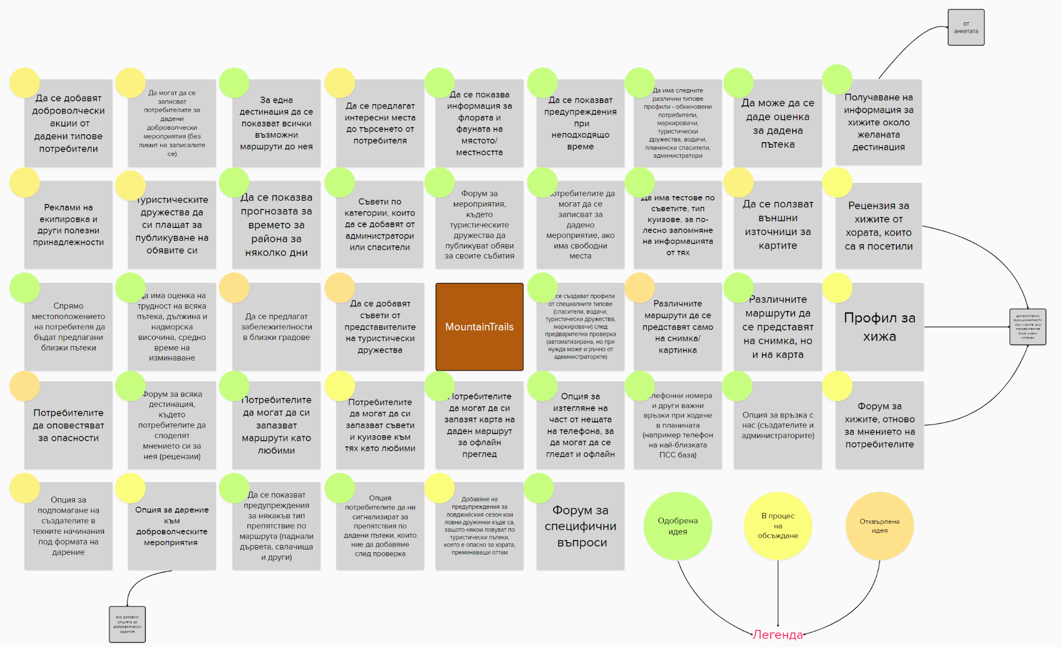

Повечето идеи, които са в процес на обсъждане, не са одобрени, тъй като не сме сигурни колко биха били полезни на потребителите и дали биха ги ползвали, а други от тях са предложени от анкетираните от нас хора, но са твърде малко на брой, за да ги приемем веднага.

Мозъчната атака е направена с помощта на **https://app.mural.co/**.

* 1. Социално проучване чрез анкета

Това е първоначална анкета, която може да бъде подобрена с по-конкретни въпроси и по-голяма извадка от хора в бъдеще. Отговорите са събрани в прикачения от нас документ **answers.pdf**.

Цели:

Целта на анкетата е да разбере по-добре нуждите на основните ни заинтересовани лица и да провери кои от идеите измислени по време на мозъчната атака се считат за полезни от извадката от хора, отговорили на въпросите. Анкетата е разпространена по електронен път до приятели, познати и роднини.

Резултати и анализ:

Всички резултати от анкетата са в следния файл: answers.pdf

Описваме най-важните отговори с коментари към тях:

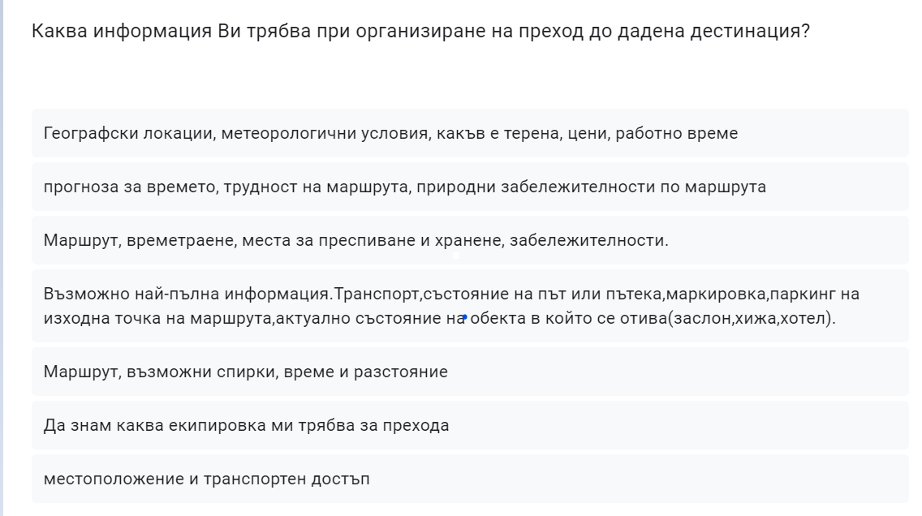

Следният въпрос ни дава доста добра информация за реалните нужди на потребителите при организация на преход в планината. Доста от информацията се припокрива с първоначалните ни идеи, но възникнаха идеи за нови нужди, които бяха коментирани и съответно добавени. Добавена беше идеята за хижите и по-подробната информация за маршрута.

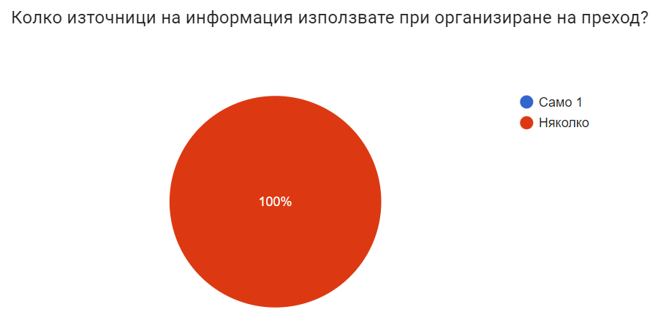

Всички от анкетата използват няколко източника, което отнема време и сили. Затова нашето приложение ще е от полза на тези хора, тъй като ще спести това търсене от няколко места и ще обобщи информацията на едно място и ще оптимизира времето при нейното търсене.

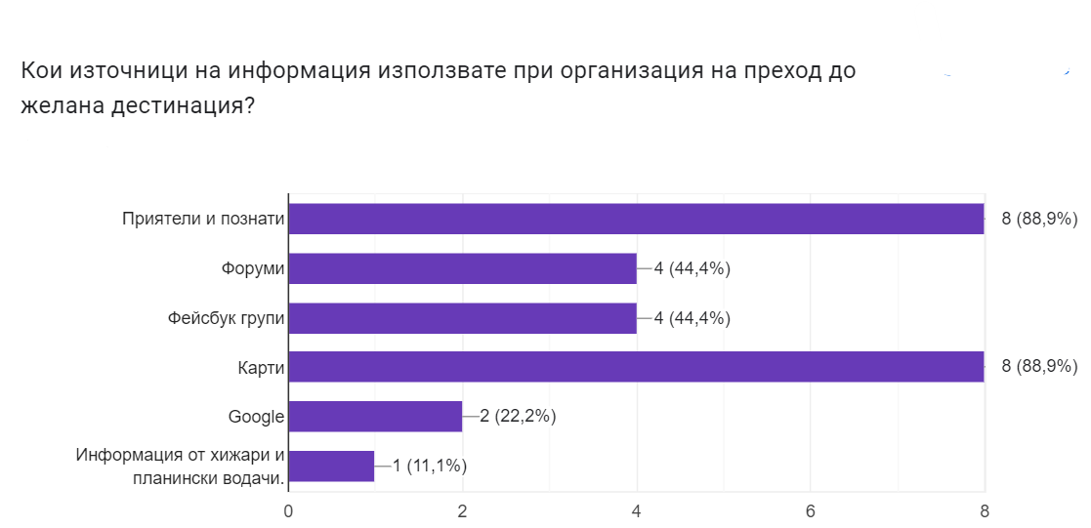

в допълнение с:

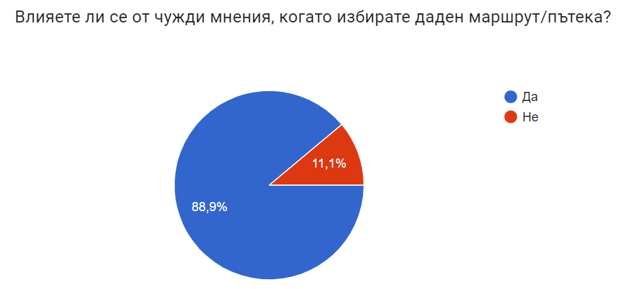

Доста от хората се доверяват на приятели и познати, което означава, че рецензиите ще бъдат използвани да почерпят знания от други хора, които вече са минали през пътеките. И като допълнение имаме и карти и няма нужда да търсят на друго място за допълнителна информация какъв е маршрутът и прогнозата за времето, която също присъства при представянето на дадена дестинация. Според тези отговори, функционалностите, за които сме очаквали да бъдат полезни на хората, са оправдано включени в началния план за системата.

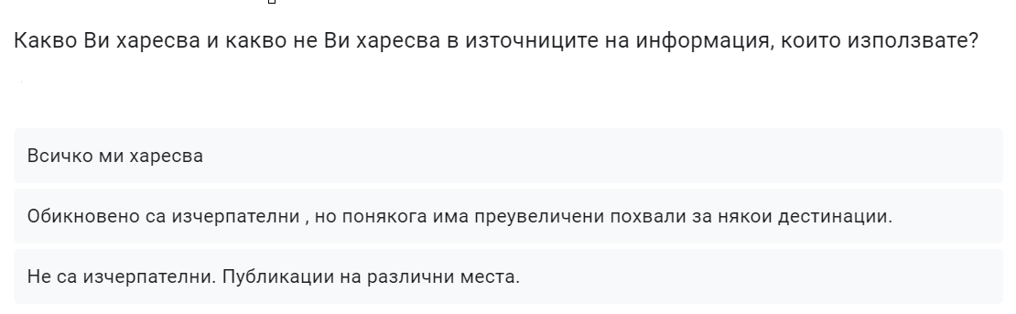

Нашата система ще предостави реални и напълно истински рецензии, които се следят от администраторите за коректност. Също така те ще бъдат събрани на едно място и ще ускорят процеса на събиране на информация.

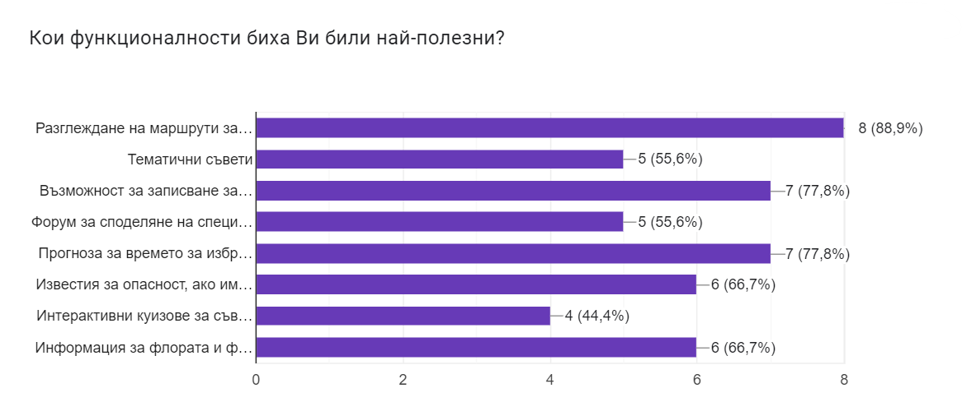

От този въпрос можем да се разбере, че най-важната функционалност към която трябва да се стремим са маршрутите и важна информация за тях. В това число и прогнозата за време. Другите функционалности като възможност за записване за мероприятие са също интерес на потребителите. Този отговор дава оценка и на функционалностите, като интерактивни куизове и форум, които са от второстепенен приоритет в нашата система.

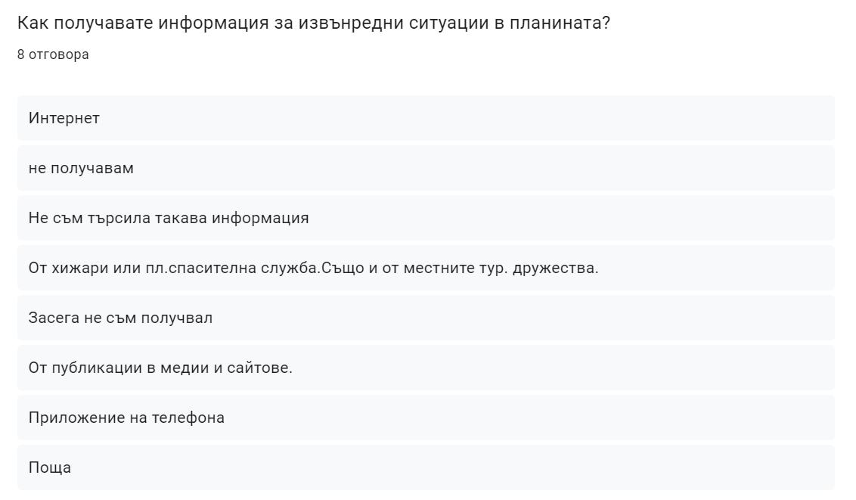

Статистиката показва, че хората или са неинформирани или търсят специално на различни места информация за извънредни ситуации в планината. Тази информация е от изключителна важност при организацията на един преход и нашата система ще я предоставя при търсене на определен маршрут.

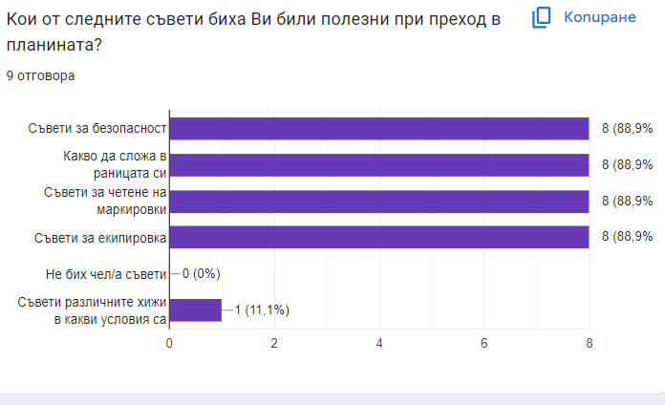

Въпросите свързани със съветите показват, че нашите идеи за съвети биха били полезни на потребителите, а допълнителните добавени лично от анкетираните са взети предвид като идея за разширение.

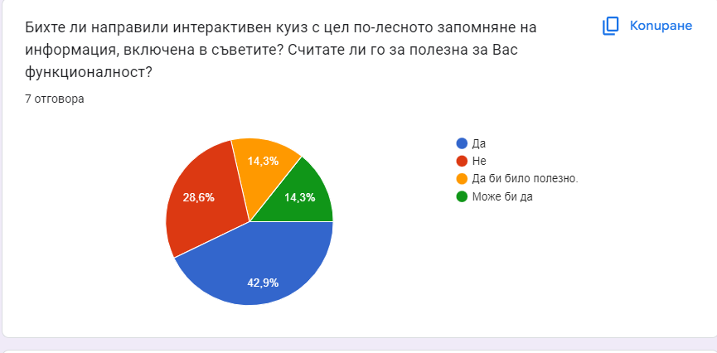

Въпреки че функционалността, свързана с куизовете, не е била отбелязана от нас като такава от първа необходимост, то анкетата показва, че хората биха били склонни да ги използват и е интересна за тях функционалност.

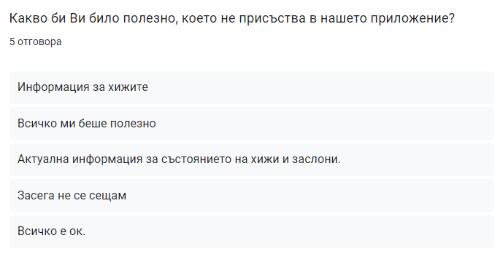

Този въпрос затвърди идеите, които анкетираните споделят, а именно, че би им била полезна информация за хижите и състоянието, в което се намират те.

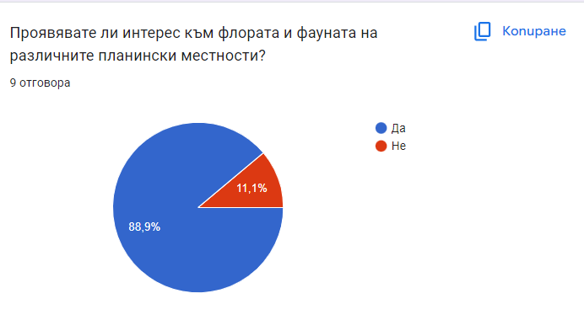

Този въпрос затвърждава, че функционалността, свързана с флората и фауната би била в интерес на потребителите.

* 1. Интервюта – Те могат да бъдат намерени в документите Interviews.docx и Interviews.pdf, като сме се допитали до обикновени потребители (планинари), собственици на туристически дружества, водачи, маркировачи и спасители от Планинската спасителна служба (ПСС). Тъй като ние, създателите, сме планирани за администратори, не сме добавили опция за допитване до потенциални такива, а вместо това сме добавили изискванията, които смятаме за необходими, в този документ.

1. Извлечени изисквания (Tова са първоначално извлечените такива. В процеса на разработка на документа, много от тях се промениха, бяха добавени нови, а някои бяха премахнати. Пълният и краен списък с изисквания може да намерите във файла Requirements.docx, а матрицата на зависимостите между тях е във файла Matrix - Requirements and Referenced Requirements1.xslx.)
   1. Функционални
      1. **Преглед на пътеки по указана дестинация -** Потребителят задава желана крайна дестинация или местност и системата визуализира възможните маршрути (пътеки) и информация за тях. Възможно е и задаване на начална точка по избор.
      2. **Оставяне на рецензия на даден маршрут/пътека -** Потребител може да оцени пътеката и да добави коментар за нея
      3. **Създаване на нов пост във форум -** В модул форум, всички потребители могат да създадат пост със заглавие, съдържание и да качват графични изображения.
      4. **Оценяване и коментар на пост -** Потребител след прочитане на пост може да избере колко му е било полезно и, ако желае, да остави коментар
      5. **Преглед на отдел за съвети -** Обикновен потребител може да чете актуални съвети, свързани с екипировката и друга важна информация в отдела за съвети. Съветите са разделени на категории.
      6. **Актуална прогноза за време за дадената дестинация -**  За всеки избран маршрут потребителят може да види актуална прогноза за време - дали се очаква да вали или да има мъгла - и да предприеме съответните действия. Системата показва специални предупреждения за неподходящо време.
      7. **Създаване на мероприятия -** В отдел мероприятия потребители, регистрирани като собственици на туристически дружества имат възможност да създадат ново мероприятие като предоставят описание, дата, ден и час и съответната дестинация и начална точка и водач. Те задават и лимит на участниците на дадено мероприятие..
      8. **Решаване** **на куизове -** Всеки потребител може да реши куиз с различни възможни сценарии и различни теми, които възникват в реалността при походи в планината. Самите куизове са интерактивни и позволяват по-лесното запомняне на най-важната информация
      9. **Преглед и записване за мероприятия -** В отдел мероприятия всеки потребител може да разгледа списък от добавените мероприятия и да ги филтрира по дата и местност. Има възможност да се запише за избрано мероприятие при наличие на свободни места чрез попълване на форма.
      10. **Добавяне на нов съвет -** Администратори и спасители избират да добавят съвет с текстово съдържание, картинки
      11. **Добавяне на нови маршрути и подновяване на стари маршрути -** ПМ, ще имат правото да добавят нови маршрути към системата и да редактират информацията на вече съществуващи такива
      12. **Преглеждане на флора и фауна в местност -** При избиране на пътека или местност потребителят може да прегледа какви животински същества и растителност виреят там.
      13. **Предупреждения за избран маршрут или местност -** При избиране на маршрут или местност се появява предупреждение за опасност, при наличие на такава.
      14. **Показване на близки маршрути до търсената дестинация -** При избор на желана дестинация се показват допълнителни такива, които са в близост до нея - намират се в същия район или някъде около него
      15. **При неподходящо време се визуализира предупреждение -** Това се случва чрез опцията ни за показване на времето, ако то е неподходящо (според зададени от нас критерии), то се показва предупреждение на страницата на дадено мероприятие, ако прогнозата за времето важи за него
      16. **Регистрация на различни типове потребители** - обикновени потребители, маркировачи, туристически дружества, водачи, планински спасители
      17. **Показване на хижи близо до търсената дестинация -** Това се задава с цел допълнително удобство на планинарите при планиране на преход в планината. Планира се и допълнително даване на рецензии за съответните хижи от хора, които са ги посетили, което да улесни избора на планинарите, но засега още се обсъжда тази идея.
      18. **Системата изисква плащане при публикуване на обява от туристическо дружество -** Това е начин и за поддържане на системата, за получаване на пари, за да продължава да функционира и да става все по-усъвършенствана.
      19. **При записване за мероприятие от планинар, системата поддържа плащане -** Така мястото на желаещия в похода е гарантирано, както и печалбата на дружеството. Осигурява сигурност и на двете страни, както и удобство - не е необходимо да се организира плащането през отделна платформа.
      20. **Когато потребител пусне местоположение се показват дестинации и хижи наоколо - З**а улеснение на потребителите. Когато не са сигурни къде им се ходи, нашето приложение им предоставя предложения в близост до тях.
      21. **Изтегляне на карта на пътека -** Така потребителите ще могат да ползват картата като ориентир дори когато са офлайн, което в планината е доста често срещано събитие. Те ще могат да си я запазят под формата на снимка или track (маршрут), който да ползват на джипиеси и други навигационни устройства, ползващи сателити за локализиране на точното местоположение на човек.
      22. **Потребителите да могат да си запазват маршрути като любими -** Така когато даден потребител си планира ходене нанякъде, той може да си запази маршрути, които да са му на едно място, които да преглежда удобно когато дойде времето за пътуване.
   2. Нефункционални
      1. Клиентското приложение трябва да работи върху операционната система Android 9+, IOS 10+.
      2. Системата да поддържа 100 000 потребителя едновременно
      3. Потребителите да се научат как се ползва системата за максимум десет минути
      4. След сигнал за опасност и предоставена снимка за доказателство, че подаденият сигнал не е фалшив, администраторите да качат опасността до десет минути
      5. Системата трябва да бъде налична 97% от годината.
      6. Одобряването на профил на спасители, водачи, туристически дружества, маркировачи се случва от администратори
      7. Системата да бъде разработена като мобилно приложение
   3. Произтичащи от приложната област  
      - За да е законна регистрацията, трябва да е коректна спрямо закона за [GDPR](https://gdpr-info.eu/).  
      - Съобразяване със законов лимит на планинари спрямо водачи на походи.

- Проверката на лицензирани водачи и туристически дружества да се извършва спрямо специфичната нормативната наредба

- Съвети за видовете застраховки трябва да са проверени за достоверност с законовите наредби свързани с тях

* 1. Бизнес изисквания (от полза на ползвателите)
* Потребителите могат да използват приложението дори в офлайн режим, докато са на преход;
* Улесняване на планирането на различни походи – събрана е ключовата информация, от която се нуждае всеки планинар, а именно достъп до възможните маршрути и различните отзиви на други планинари за тях, възможните опасности и времевите условия и съответни препоръки, с които може да вземе най-доброто и най-безопасното решение;
* По-добра и ефективна комуникация между различните общности – Системата организира комуникацията ефективно, като влиза в ролята на платформа, в която могат да се организират мероприятия и да се споделят важни промени и новини. Тази функционалност е полезна не само за начинаещите, но и опреснява информацията на напредналите планинари;
* Осигуряване на важна информационна база – не само от гледна точка на пътеките и метеорологичните условия, но и от гледна точка на безопасността и начините за реагиране в животозастрашаващи ситуации и други. Осигурява персонализирани предупреждения за избрания маршрут или местност.